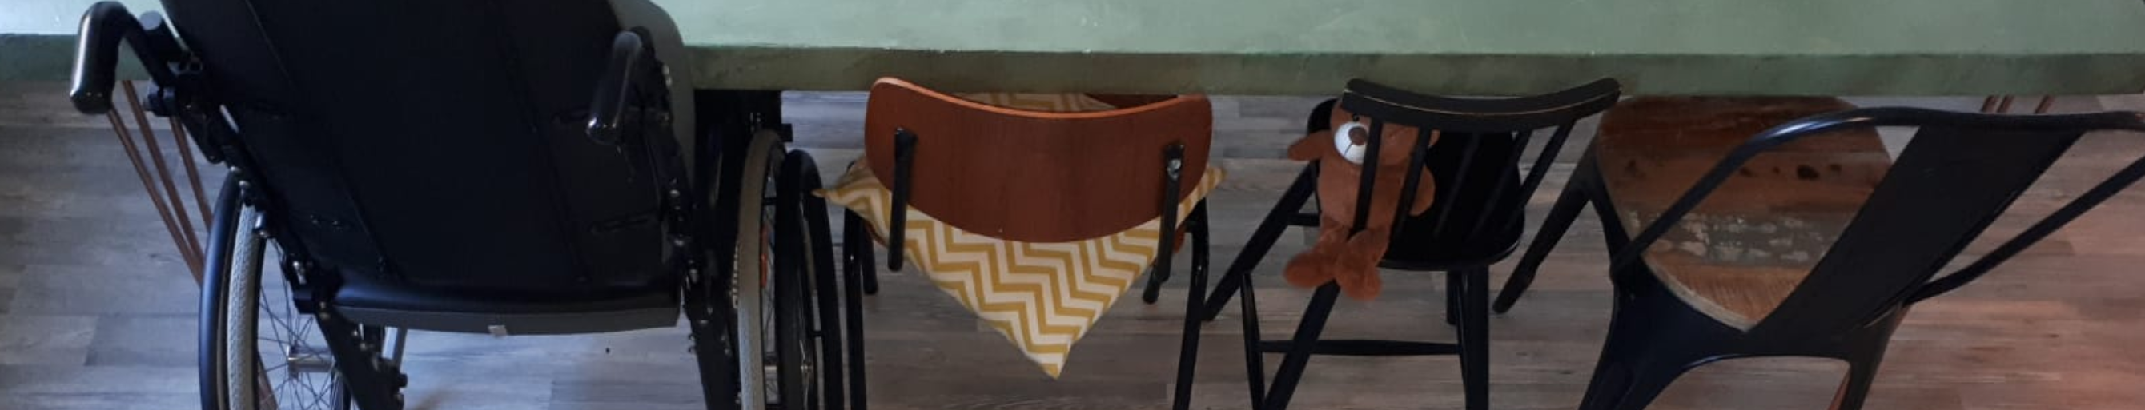
Beste leerkracht/pedagogisch medewerker,

Eén op de vijf kinderen is een jonge mantelzorger, vanwege een ernstig zieke ouder, broer of zus.
Wij willen deze kinderen meer zichtbaar maken en het is ons gezamenlijke doel om zoveel mogelijk van deze kinderen te bereiken. Het gezin zelf is vaak al overbelast en extra activiteiten zijn dan soms te veel. Juist het netwerk van deze kinderen, zoals leerkrachten en pedagogisch medewerkers, zijn van grote waarde, daarom betrekken we u graag in onze missie.

Helaas spreek ik uit ervaring, mijn man heeft ALS, ik heb MS en onze kleine kinderen zijn ongevraagd jonge mantelzorgers. Zowel mijn man als ik hebben een pedagogische achtergrond.
Inmiddels weten wij als professionals, maar ook als zieke ouders, hoe belangrijk het voor jonge mantelzorgers is om gezien te worden. Het is fijn als er in de groep, op school of de opvang, ruimte is om te praten over onderwerpen als rouw, verlies en verdriet.

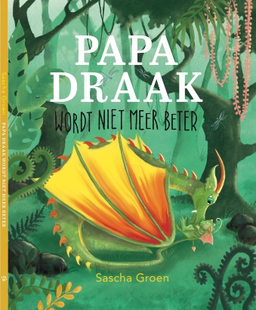
Naast mantelzorger ben ik ook auteur van het prentenboek Papa Draak wordt niet meer beter. Een troostboek voor jonge kinderen met een ongeneeslijk zieke ouder.
Rotary Club De Bilt en Steunpunt Mantelzorg doen dit boek cadeau aan iedere school en kinderopvang in onze gemeente. Met deze boekactie willen wij het belangrijke netwerk van jonge mantelzorgers bedanken en wijzen op uw grote waarde in het leven van deze kinderen.

Hartelijk dank, Sascha Groen

